TundraXR 按钮与 Brain 接口手册
Oct 17, 2026 · @Lulu

1. 总览
头显 App 通过 HTTP 连接笔记本上的 Tundra brain（默认 http://localhost:8787），所有请求都集中在 LocalBrain.kt；只有语音兜底转写在 VoiceInput.kt 里单独请求。
- 连接方式： USB 连接时，brain 每 4 秒自动执行一次 adb reverse tcp:8787 tcp:8787，头显上的 localhost 就是笔记本。走 Wi‑Fi 时用 ./gradlew installDebug -Ptundra.serverUrl=http://<笔记本IP>:8787 改地址。
- 身份识别： 头显的每个请求都带 user-agent: TundraXR/1.0，brain 据此记录 headsetSeenAt，dashboard 显示“头显已连接”。
- 离线回退： 拉不到设备列表或提问失败时，App 自动改用内置的 DemoBrain 示例数据；上传采集失败则标记为“Not sent · laptop offline”，不会自动重传。
- 代码分层： 按钮（ui/**）→ Actions（MainActivity.kt）→ SessionViewModel → TundraBrain 接口（LocalBrain / DemoBrain）→ HTTP → brain（server/src/server.ts）。
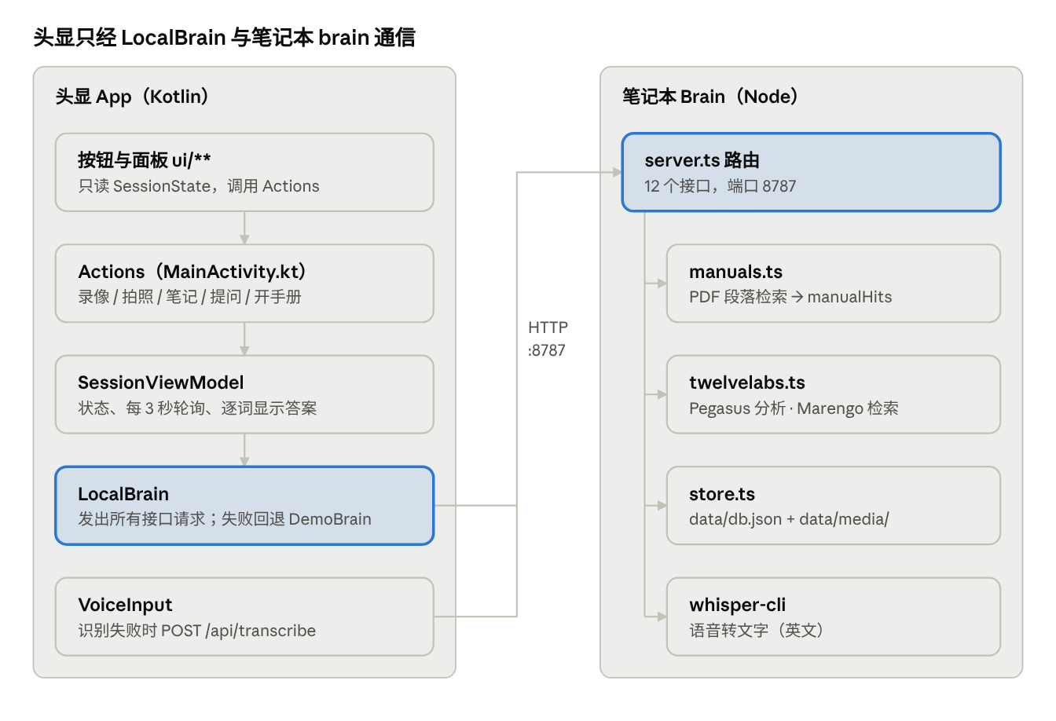
系统结构 · 头显 5 层，brain 5 个模块
按钮不直接联网：请求从上往下传到 LocalBrain，再经 HTTP 到 server.ts；笔记本浏览器里的 dashboard 也连同一个 server.ts。

超时设置
请求 | 连接超时 | 读取超时
GET 类请求（设备列表、状态轮询） | 3 秒 | 5 秒
POST /api/captures（上传媒体） | 3 秒 | 120 秒
POST /api/ask | 3 秒 | 30 秒
POST /api/transcribe | 3 秒 | 60 秒

2. 按钮 → API 对照表
会联网的只有 6 类操作：录像、拍照、语音笔记、提问（文字/语音/建议）、打开手册、启动时加载。其余按钮只改本地界面状态。

2.1 会调用 brain 的按钮
按钮（位置） | Action → ViewModel | 调用的 API | 发出的输入 | 收到的输出 | 界面变化
Record / 停止（控制栏） | record → onRecordingStarted()；再按 → onRecordingStopped(file) | 停止后 POST /api/captures | MP4 文件（FHD，含音频）+ meta kind:"video"、durationSec | 新建的 Capture（id、tl） | 时间线加一条视频，Sending → Analyzing → Analyzed
Take photo 相机图标（控制栏） | photo → onShutter() + onPhotoTaken(file) | POST /api/captures | JPEG 文件 + meta kind:"photo" | 新建的 Capture | 闪光效果，时间线加一张照片
Voice note 麦克风（控制栏） | note → voice.toggle(Note) → onFinalTranscript() | 识别失败时 POST /api/transcribe；之后 POST /api/captures | 转写：WAV；上传：空 body + meta kind:"note"、text | {text}；然后新建的 Capture | 实时显示识别文字，结束后时间线加一条笔记
发送 ↑（Ask 输入框，或键盘回车） | send → ask(askDraft) | POST /api/ask | {sessionId, question, device} | {answer, manualHits, moments} | 对话里逐词显示答案和来源标签；若引用手册则自动打开到该页
建议问题标签（Ask 面板，按设备不同） | ask(text) | POST /api/ask | 同上，question = 标签文字 | 同上 | 同上
Ask by voice 麦克风（Ask 输入框旁） | askVoice → voice.toggle(Ask) → ask(text) | 必要时 POST /api/transcribe；然后 POST /api/ask | WAV；然后同上 | {text}；然后同上 | 输入框显示“Listening…”和实时文字
手册来源标签（答案下方，如“p.142 · Alarms”） | openSource(source) → openManual(target) | 若手册还未下载：GET /manuals/{id}.pdf | — | PDF 文件（下载一次后缓存） | 手册面板滚动到该页并高亮 box 区域
Manual 书本图标（控制栏） | toggleManual | 首次显示时 GET /manuals/{id}.pdf | — | PDF 文件 | 显示/隐藏手册面板
设备名标签（Capture 面板顶部） | selectDevice(device) | 不发新请求（用已缓存的设备列表），手册面板会重新下载对应 PDF | — | — | 切换设备，清空对话，换手册和建议问题

2.2 只改本地状态的按钮
按钮 | Action | 作用
Ask Tundra ✦（控制栏） | toggleAsk | 显示/隐藏 Ask 面板；窄窗口下切换到 Ask 页
Close ✕（Ask / 手册面板） | toggleAsk / toggleManual | 关闭面板
Zoom in / Zoom out / 双击（手册面板） | 面板内部状态 | 缩放 PDF，不联网
输入框打字 | draft(text) | 更新 askDraft
Switch to Home Space / Full Space | XR session.scene | 切换空间模式，不联网

2.3 不需要点按钮的自动请求
时机 | API | 用途
App 启动 | GET /api/devices | 拉取设备和手册列表；等 1.2 秒后把第一台设备当作“识别结果”
每 3 秒 | GET /api/captures?sessionId=… | 心跳（判断笔记本是否在线）+ 刷新每条采集的分析状态

3. Brain 接口详解
Brain 共 12 个接口：头显用 6 个，笔记本 dashboard 用其余 6 个。JSON 响应都带 access-control-allow-origin: *；出错时统一返回 { "error": "…" }，状态码 400 / 404 / 500 / 501。

3.1 GET /api/devices — 设备与手册目录
输入： 无。
输出： 数组，每台设备一条。数据来自 server/manuals/catalog.json，没有 PDF 的设备不返回。
[{
"id": "pb980", "name": "Puritan Bennett 980", "manufacturer": "Medtronic",
"category": "Ventilator", "assetTag": "ICU-VNT-0412", "serial": "35B1800412",
"location": "ICU 3 · Bed 7", "lastPm": "14 Jul 2026", "openWorkOrders": 1,
"manual": { "id": "pb980-om", "title": "PB980 Operator's Manual", "docNumber": "PT00169219",
"kind": "Operator's manual", "file": "pb980-operators-manual.pdf",
"pages": 412, "url": "/manuals/pb980-om.pdf" }
}]
字段 | 含义
id | 设备在 brain 里的唯一编号；/api/ask 用它找对应手册
assetTag / serial / location | 医院资产编号、序列号、所在位置（目前是演示值，将来来自 CMMS）
lastPm / openWorkOrders | 上次预防性维护日期、未关闭工单数
manual.docNumber | OEM 文档号，App 里显示为手册版本
manual.pages | PDF 总页数
manual.url | PDF 下载路径；App 拼成 baseUrl + url

3.2 GET /manuals/{manualId}.pdf — 手册文件
输入： 路径里的手册 id；可带 Range 头分段下载。输出： application/pdf 文件。App 下载一次后缓存在本地，用 PdfRenderer 渲染。

3.3 POST /api/captures — 上传一条采集
输入： 元数据放在请求头，body 是原始媒体字节（语音笔记时为空）。这样大视频可以直接流式上传，不用 multipart。
请求头 | 值
content-type | image/jpeg（照片）或 video/mp4（视频）；笔记不带
x-tundra-meta | URI 编码后的 JSON，见下
{
"sessionId": "s_1760700000000",
"kind": "photo",
"at": "02:14",
"durationSec": 0,
"text": "仅语音笔记有：转写文字",
"device": { "id": "pb980", "name": "…", "manufacturer": "…", "category": "…",
"assetTag": "…", "serial": "…", "location": "…" }
}
meta 字段 | 含义
sessionId | 本次会话编号，App 启动时生成（s_ + 毫秒时间戳）；用来把采集归到同一次工作
kind | photo / video / note
at | 距会话开始的时间，mm:ss
durationSec | 视频时长（秒），其他类型为 0
text | 语音笔记的转写文字
device | 当前设备的身份信息，brain 原样存下
输出： 201，完整的 Capture 记录。App 只用 id、tl 和 analysis.findings。
{
"id": "a1b2c3d4", "sessionId": "…", "kind": "video", "at": "02:14",
"createdAt": "2026-10-17T09:30:00.000Z", "device": { "…": "…" },
"file": "a1b2c3d4.mp4", "mime": "video/mp4", "bytes": 18300000, "durationSec": 12,
"tl": { "upload": "pending", "analysis": "pending", "index": "pending" },
"qa": []
}
Capture 字段 | 含义
id | brain 分配的 8 位编号；App 存为 remoteId，轮询时用它对应
file / mime / bytes | 存在 server/data/media/ 的文件名、类型、大小
tl.upload | 视频上传到 TwelveLabs 的进度
tl.analysis | AI 分析进度（照片和视频）
tl.index | 视频建索引（用于以后搜索）的进度
tl.error | 失败原因，最多 400 字
analysis | 分析完成后的结构化维修记录，见第 5 节
qa | 在 dashboard 上对这段视频的提问记录
tl 里每一项的取值：pending（排队）、running（进行中）、done、failed、skipped（不做：没配 TwelveLabs key，或笔记这类没有媒体的采集）。

3.4 GET /api/captures?sessionId=… — 状态轮询
输入： 查询参数 sessionId（不带则返回全部）。输出： 该会话的 Capture 数组，结构同 3.3。App 每 3 秒调一次：成功即表示笔记本在线，并按 id 更新每条采集的状态（映射见第 4 节）。

3.5 POST /api/ask — 提问
输入：
{ "sessionId": "s_1760700000000", "question": "How do I run SST?",
"device": { "id": "pb980", "…": "…" } }
输出：
{
"answer": "PB980 Operator's Manual, p. 142 · Short Self Test:\n“…”\n\nAlso see p. 143, p. 150.",
"manualHits": [
{ "manualId": "pb980-om", "title": "PB980 Operator's Manual", "page": 142,
"section": "Short Self Test", "text": "…", "box": [0.08, 0.31, 0.92, 0.47] }
],
"moments": [ { "captureId": "a1b2c3d4", "start": 12.5, "end": 18.0, "rank": 1, "thumbnailUrl": "…" } ]
}
字段 | 含义
answer | 给工程师看的答案：引用最匹配的手册段落原文（最多约 360 字符），再列出其他匹配页
manualHits[].page | PDF 里的页码（从 1 开始）
manualHits[].section | 该段所属章节标题
manualHits[].text | 该段的摘录
manualHits[].box | 该段在页面上的位置 [左, 上, 右, 下]，均为 0–1 的页面比例，左上角为原点；App 用它画高亮
moments[] | 同一台设备录过的视频里与问题匹配的片段；start/end 为秒，在笔记本 dashboard 上观看
App 把每个 manualHit 变成一个可点击的“p.142 · Short Self Test”标签，把每个 moment 变成“00:12–00:18 · on laptop”标签。问题和答案也会作为一条 kind:"question" 的 Capture 存进会话记录。

3.6 POST /api/transcribe — 语音转文字
输入： body 为 16 kHz、单声道、16 位的 WAV，content-type: audio/wav。头显录音最长 20 秒，说完后静音 1.6 秒自动停止。输出： { "text": "识别出的文字" }。没有安装 whisper 模型时返回 501。

3.7 仅 dashboard 使用的接口
方法 路径 | 输入 | 输出
GET / | — | dashboard 页面
GET /api/state | — | { twelveLabs, indexId, headsetSeenAt, addresses, captures[] }：TwelveLabs 是否开启、索引编号、头显最后一次请求时间、笔记本 IP、全部采集
GET /api/events | — | SSE 事件流：status（每 5 秒）和 capture（有采集新增或状态变化时，内容为整条 Capture）
GET /media/{file} | 支持 Range | 照片或视频文件
POST /api/search | { query } | { moments[], photos[] }，每项带 match（是否真的匹配）和 description（一句话说明）；未配 key 返回 400
POST /api/captures/{id}/ask | { question } | 更新后的 Capture，新问答追加在 qa 里

4. 状态与错误处理
每条采集在头显上只显示 5 种状态之一，由 brain 返回的 tl.analysis 决定（LocalBrain.toStatus()）。
brain 返回 | 头显状态 SyncState | 时间线上的小字
请求还没返回 | Sending | —
tl.analysis = skipped | InBrain（已存入，不再变化） | —
tl.analysis = pending / running | Analyzing | tl.upload = running 时显示 “Uploading”
tl.analysis = done | Analyzed | “N findings”（analysis.findings 的条数）或 “No findings”
tl.analysis = failed | Failed | “Analysis failed”
上传请求本身失败 | Failed | “Not sent · laptop offline”

在线判断
- brainOnline = null：启动后还没轮询过。
- brainOnline = true：最近一次 GET /api/captures 成功。
- brainOnline = false：轮询失败，或有一次上传失败。

各类失败时 App 怎么做
失败的请求 | App 的处理
GET /api/devices | 用 DemoBrain 的示例设备（Evita V500）和内置手册页
POST /api/captures | 该条标为 Failed，不自动重传
POST /api/ask | 改用 DemoBrain 的脚本答案
POST /api/transcribe | 显示语音错误提示 4 秒，不生成笔记或问题
GET /manuals/{id}.pdf | 手册面板保持“Opening manual…”
系统语音识别器有一次严重失败后，本次运行里的语音都直接走 /api/transcribe。

5. Brain 内部处理
Brain 收到采集后立刻存盘并返回，AI 处理在后台进行；结果写回同一条 Capture，头显通过轮询、dashboard 通过 SSE 看到更新。没有配 TWELVELABS_API_KEY 时，只存储不分析；之后配上 key 重启，以前的照片和视频会自动补分析。

5.1 存储
- 记录：server/data/db.json（写入合并，200 毫秒内最多写一次）。
- 媒体文件：server/data/media/{id}.jpg|mp4。
- 手册索引：server/data/manual-index/，PDF 更新后自动重建。

5.2 视频处理流程（TwelveLabs）
- 上传：assets.create 把 MP4 传到 TwelveLabs，等待就绪（tl.upload）。
- 分析：用 Pegasus 1.6 模型按固定 JSON 结构生成维修记录（tl.analysis）。
- 建索引：加入 tundra-clinical-engineering 索引（Marengo 3.0，画面 + 声音），以后提问和搜索可以找到其中的片段（tl.index，最长等 15 分钟）。
照片只做第 2 步（不上传、不建索引）。语音笔记不做 AI 处理，但会作为同一会话的上下文一起发给分析模型。

5.3 分析结果 analysis 的字段
字段 | 视频 | 照片 | 含义
summary | 是 | 是 | 2–3 句摘要（照片为 1 句）
findings[] | 是 | 是 | 每条发现：title、severity（info / minor / major / critical）、detail，视频另有 start_time/end_time（秒）。头显只显示条数
safety_concerns[] | 是 | 是 | 影响病人或员工安全的问题
work_type | 是 | — | 工作类型：预防性维护、维修、巡检、校准、入库检查、排障、其他
device_identification | 是 | — | 画面里可见的型号、序列号、资产标签、校准贴纸
steps_performed[] | 是 | — | 技术员的操作步骤及开始时间
parts_and_consumables[] / tools_and_test_equipment[] | 是 | — | 用到的零件耗材、工具和测试设备
recommended_follow_up[] | 是 | — | 建议的后续操作
device_status_after | 是 | — | in_service / out_of_service / needs_follow_up / unknown
documentation_gaps[] | 是 | — | 审核方会要求但画面里没有的记录（如未见电气安全测试结果）
visible_labels[] | — | 是 | 照片里每个可读标签的 kind 和 text
tags[] | — | 是 | 3–6 个搜索关键词

5.4 手册检索（回答 /api/ask）
用 pdfjs-dist 把每本 PDF 切成段落，记录页码、章节和位置框。提问时在当前设备的手册里取得分最高的 3 段；若开了 TwelveLabs，再搜 6 个视频片段，只保留同一台设备的前 3 个。目前答案是手册原文引用，不是大模型生成的。

5.5 语音转写
调用本机 whisper-cli，模型 server/models/ggml-base.en.bin，仅英文。启动时先用 1 秒静音预热，避免第一次提问等待约 15 秒。

